
หน่วยการเรียนรู้ที่ ๑

คำนาม...ใช้เรียกตามชื่อ

เวลา ๔ ชั่วโมง
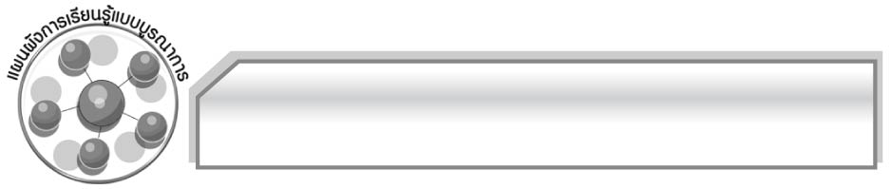
แผนผังการเรียนรู้แบบบูรณาการ

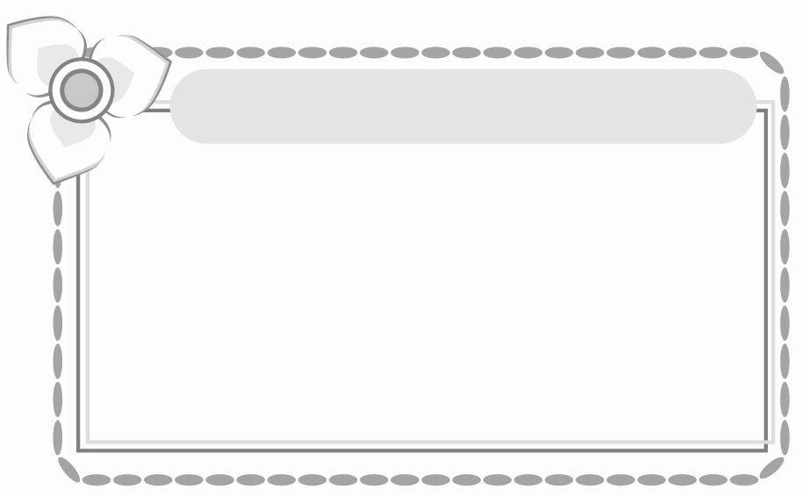
ศิลปะ: ทัศนศิลป์
๐ วาดภาพประกอบชื่อคำนาม

สุขศึกษาและพลศึกษา
๐ เกมใบ้คำ





คำนาม...
ใช้เรียกตามชื่อ

วิทยาศาสตร์
๐ ชื่อพืชและสัตว์ที่เป็นคำนาม

สังคมศึกษา ศาสนา และวัฒนธรรม
๐ ชื่อสถานที่ ถนน แม่น้ำ
๐ เมืองหลวง ทวีป อุทยาน

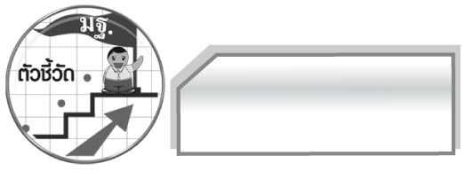
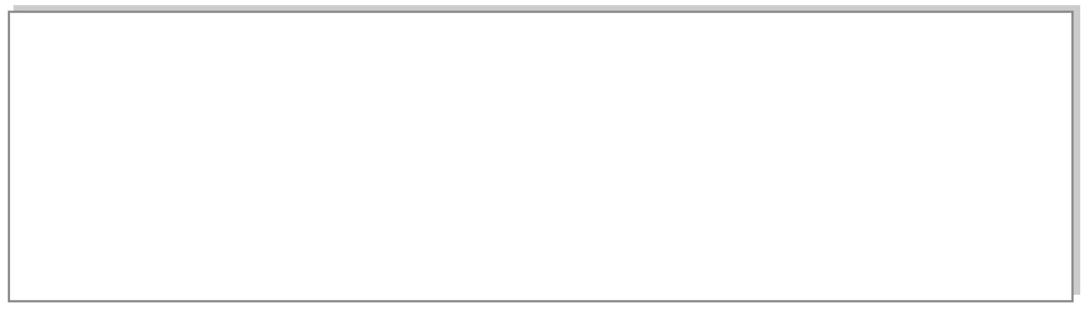
ตัวชี้วัด

๐ วิเคราะห์ชนิดและหน้าที่ของคำในประโยค (ท ๔.๑ ป. ๖/๑)

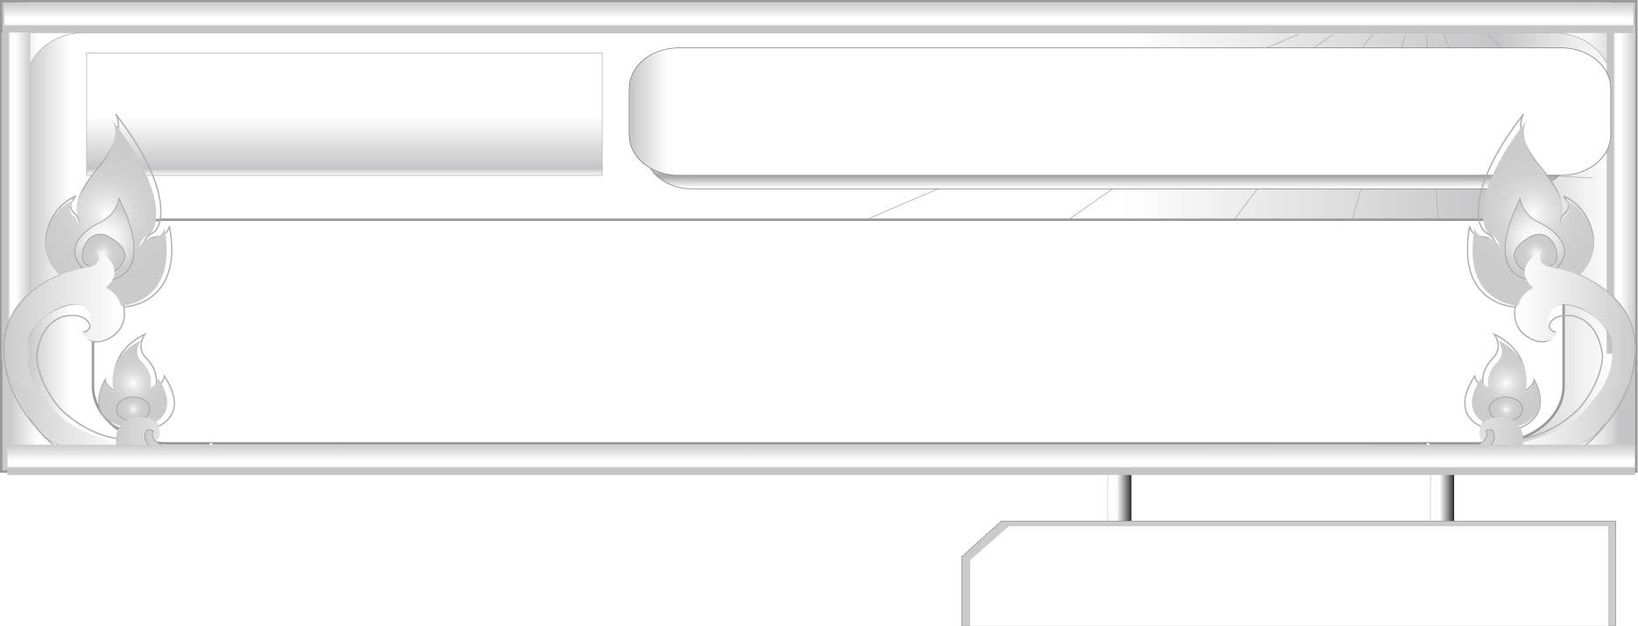
แผนการจัดการเรียนรู้ที่ ๑
ลักษณะของคำนาม สามัญนาม และวิสามัญนาม
ชั้นประถมศึกษาปีที่ ๖ เวลา ๑ ชั่วโมง
หน่วยการเรียนรู้ที่ ๑
คำนาม...ใช้เรียกตามชื่อ

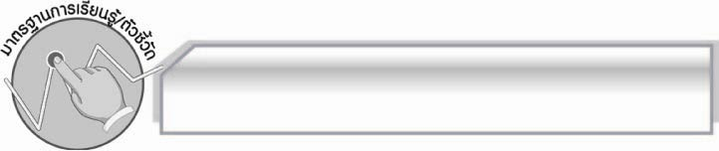
มาตรฐานการเรียนรู้/ตัวชี้วัด

มาตรฐานการเรียนรู้
มาตรฐาน ท ๔.๑ เข้าใจธรรมชาติของภาษาและหลักภาษาไทย การเปลี่ยนแปลงของภาษา
และพลังของภาษา ภูมิปัญญาทางภาษา และรักษาภาษาไทยไว้เป็นสมบัติของชาติ
ตัวชี้วัด

ท ๔.๑ ป. ๖/๑ วิเคราะห์ชนิดและหน้าที่ของคำในประโยค

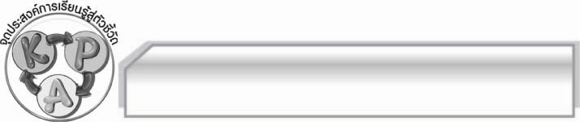
จุดประสงค์การเรียนรู้สู่ตัวชี้วัด

๑. อธิบายลักษณะของคำนาม สามัญนาม และวิสามัญนาม (K)
๒. จำแนกคำนามไม่ชี้เฉพาะและคำนามชี้เฉพาะ (P)
๓. กระตือรือร้นในการเข้าร่วมกิจกรรม (A)

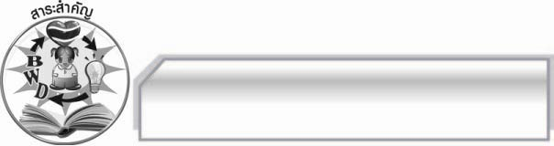
สาระสำคัญ

คำนามเป็นคำที่ใช้เรียกคน พืช สัตว์ สิ่งของ และสถานที่ต่าง ๆ มีทั้งคำนามไม่ชี้เฉพาะ
ซึ่งใช้เรียกชื่อทั่วไปไม่เฉพาะเจาะจง และคำนามชี้เฉพาะ ซึ่งเป็นชื่อเรียกที่หมายถึงสิ่งนั้นเพียงสิ่งเดียว

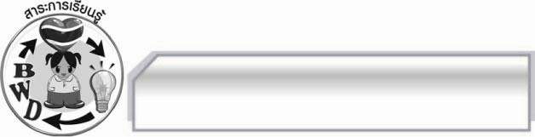
สาระการเรียนรู้

คำนามไม่ชี้เฉพาะและคำนามชี้เฉพาะ

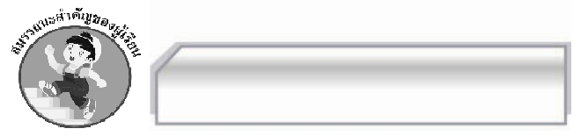
สมรรถนะสำคัญของผู้เรียน

- ความสามารถในการสื่อสาร
- ทักษะการอ่าน
- ทักษะการเขียน
- ทักษะการฟัง การดู และการพูด
- ความสามารถในการคิด
- การให้เหตุผล
- การสังเคราะห์
- การปฏิบัติ/การสาธิต
- การะประยุกต์/การปรับปรุง
- การสรุปความรู้
- ความสามารถในการแก้ปัญหา
- ความสามารถในการใช้ทักษะชีวิต

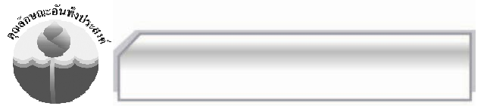
คุณลักษณะอันพึงประสงค์

ใฝ่เรียนรู้
ตัวชี้วัดที่ ๔.๑ ตั้งใจ เพียรพยายามในการเรียนและเข้าร่วมกิจกรรมการเรียนรู้

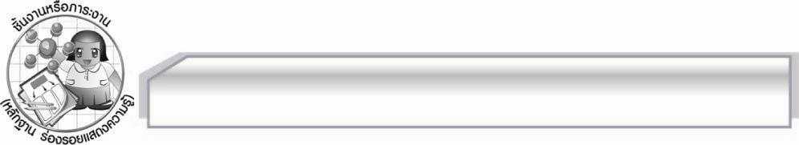
ชิ้นงานหรือภาระงาน (หลักฐาน ร่องรอยแสดงความรู้)

การวิเคราะห์ชนิดและหน้าที่ของคำนาม

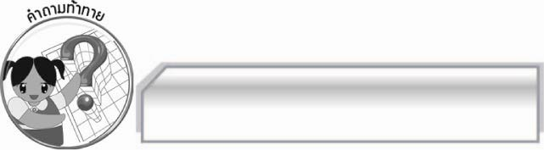
คำถามท้าทาย

คำนามชี้เฉพาะที่อยู่ในจังหวัดของนักเรียนมีอะไรบ้าง

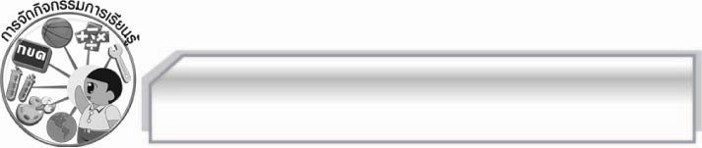
การจัดกิจกรรมการเรียนรู้

๑. ให้นักเรียนช่วยกันบอกชื่อที่ตนเองรู้จักตามหัวข้อบัตรคำที่กำหนดให้ ครูเขียนชื่อที่นักเรียนบอกบนกระดาน
สินค้า
บุคคล
สถานที่

๒. ให้นักเรียนสังเกตและจำแนกชื่อที่ทุกคนช่วยกันบอกว่าชื่อใดเจาะจงถึงสิ่งนั้นเพียงสิ่งเดียว ชื่อ ใดเป็นการกล่าวโดยรวมและสิ่งนั้นมีมากกว่าหนึ่ง
๓. ให้นักเรียนช่วยกันบอกชื่อเฉพาะของสิ่งต่อไปนี้

หมีแพนดา | หลินฮุ่ย | เพื่อน
รถยนต์  (ประเทศ) |  | วิทยุ  (นักร้อง)
เพลง |  | ทวีป
เมืองหลวง |  | อุทยาน
โทรทัศน์  (โรงเรียน) |  | แม่น้ำ
หมู่บ้าน/ชุมชน |  | ถนน
๔. ให้นักเรียนช่วยกันอธิบายลักษณะของคำนามทั่วไปและคำนามที่เป็นชื่อเฉพาะ
๕. ให้นักเรียนศึกษาความรู้เรื่องคำนามไม่ชี้เฉพาะและคำนามชี้เฉพาะจากหนังสือเรียนหน้า ๗
๖. ให้นักเรียนสังเกตหน้าที่ของคำในประโยค (ประธาน กรรม)
๗. ให้นักเรียนแบ่งกลุ่ม ๕ – ๖ คน แต่งเรื่องให้มีคำนามไม่ชี้เฉพาะและคำนามชี้เฉพาะโดยขีดเส้นใต้คำนามไม่ชี้เฉพาะและคำนามชี้เฉพาะ พร้อมวาดภาพประกอบ ความยาวประทาณ ๗ – ๘ บรรทัดแล้ววิเคราะห์ชนิดและหน้าที่ของคำนามในเรื่อง
๘. ให้นักเรียนนำเรื่องที่แต่งส่งครู ครูเขียนหมายเลขลงในใบงานนั้น แล้วให้นักเรียนจับสลากนำเสนอผลการวิเคราะห์หน้าชั้นเรียน
๙. ให้นักเรียนแต่ละกลุ่มนำเสนอผลการวิเคราะห์ และร่วมกันตรวจสอบความถูกต้อง
๑๐. ให้นักเรียนและครูร่วมกันสรุปความรู้ดังนี้ คำนามเป็นคำที่ใช้เรียกคน พืช สัตว์ สิ่งของ และสถานที่ต่าง ๆ มีทั้งคำนามไม่ชี้เฉพาะ(สามัญนาม)ซึ่งใช้เรียกชื่อทั่วไป ไม่เฉพาะเจาะจง และคำนามชี้เฉพาะ(วิสามัญนาม)ซึ่งเป็นชื่อเรียกที่หมายถึงสิ่งนั้นเพียงสิ่งเดียว
๑๑. ให้นักเรียนทำกิจกรรมร่วมกันโดยครูใช้คำถามที่ท้าทาย ดังนี้
๏ คำนามชี้เฉพาะที่อยู่ในจังหวัดของนักเรียนมีอะไรบ้าง
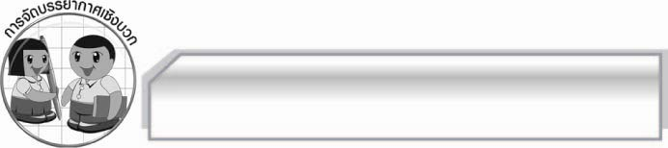
การจัดบรรยากาศเชิงบวก

ให้นักเรียนได้ร่วมทำกิจกรรมกลุ่มอย่างอิสระ ครูเป็นผู้แนะนำให้นักเรียนได้เกิดความคิดกระตุ้นให้นักเรียนมีความกระตือรือร้น

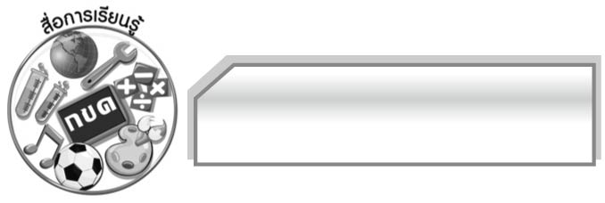
สื่อการเรียนรู้

๑. บัตรคำ
๒. ตัวอย่างคำ
๓. ตารางคำสามัญนามและวิสามัญนาม
๔. พจนานุกรม

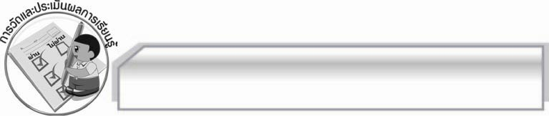
การวัดและประเมินผลการเรียนรู้

๑. วิธีการวัดและประเมินผล
๑.๑ สังเกตพฤติกรรมของนักเรียนในการเข้าร่วมกิจกรรม
๑.๒ สังเกตพฤติกรรมของนักเรียนในการเข้าร่วมกิจกรรมกลุ่ม
๑.๓ ตรวจผลงานของนักเรียน
๒. เครื่องมือ
๒.๑ แบบสังเกตพฤติกรรมการเข้าร่วมกิจกรรม
๒.๒ แบบสังเกตพฤติกรรมการเข้าร่วมกิจกรรมกลุ่ม
๓. เกณฑ์การประเมิน
๓.๑ การประเมินพฤติกรรมการเข้าร่วมกิจกรรม
ผ่านตั้งแต่ ๒ รายการ ถือว่า ผ่าน
ผ่าน ๑ รายการ ถือว่า ไม่ผ่าน
๓.๒ การประเมินพฤติกรรมการเข้าร่วมกิจกรรมกลุ่ม
คะแนน ๙ - ๑๐ ระดับ ดีมาก
คะแนน ๗ - ๘ ระดับ ดี
คะแนน ๕ - ๖ ระดับ พอใช้
คะแนน ๐ - ๔ ระดับ ควรปรับปรุง

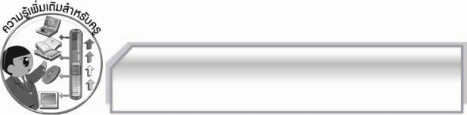
ความรู้เพิ่มเติมสำหรับครู

หากครูต้องการหาความรู้เพิ่มเติมสามารถค้นคว้าได้จากหนังสือหลักภาษาไทย
ของอาจารย์ กำชัย ทองหล่อ

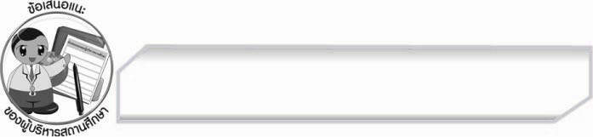
ข้อเสนอแนะของผู้บริหารสถานศึกษา
______________________________________________________________________________
______________________________________________________________________________
______________________________________________________________________________
______________________________________________________________________________
______________________________________________________________________________
______________________________________________________________________________
______________________________________________________________________________
______________________________________________________________________________
______________________________________________________________________________
______________________________________________________________________________
______________________________________________________________________________
______________________________________________________________________________
______________________________________________________________________________
______________________________________________________________________________
______________________________________________________________________________
______________________________________________________________________________
______________________________________________________________________________
______________________________________________________________________________
______________________________________________________________________________
______________________________________________________________________________
______________________________________________________________________________
______________________________________________________________________________
______________________________________________________________________________
______________________________________________________________________________

ลงชื่อ_________________________ (ผู้บริหารสถานศึกษา)
(_________________________)
________/________/________


บันทึกหลังการสอน

ผลการจัดการเรียนการสอน

______________________________________________________________________________
______________________________________________________________________________
______________________________________________________________________________
______________________________________________________________________________
______________________________________________________________________________
______________________________________________________________________________

ปัญหา / อุปสรรค

______________________________________________________________________________
______________________________________________________________________________
______________________________________________________________________________
______________________________________________________________________________
______________________________________________________________________________
______________________________________________________________________________

แนวทางแก้ไข

______________________________________________________________________________
______________________________________________________________________________
______________________________________________________________________________
______________________________________________________________________________
______________________________________________________________________________
______________________________________________________________________________

ลงชื่อ_________________________ (ผู้บันทึก)
(_________________________)
________/________/_______

